平成２８年９月２５日（日）に和歌山県日高郡で行われた、平成２８年度緊急消防援助隊和歌山県大隊紀中ブロック訓練に参加しました。
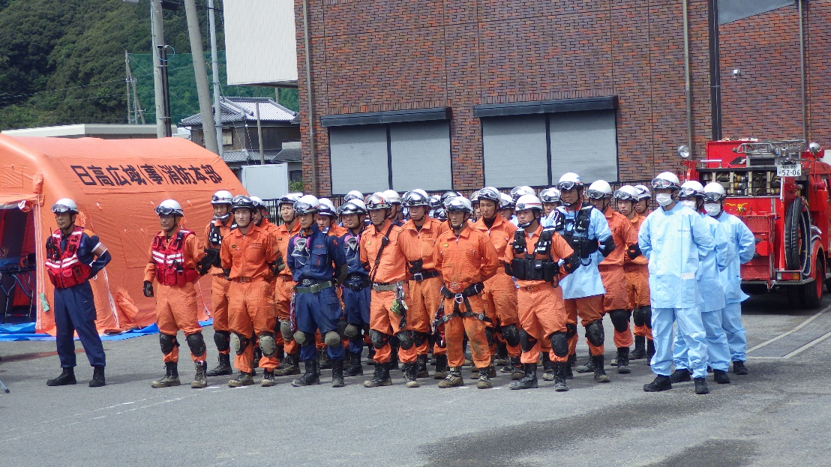

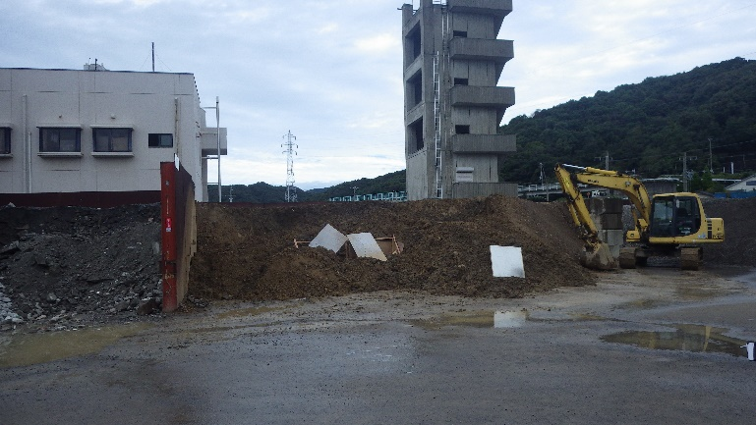
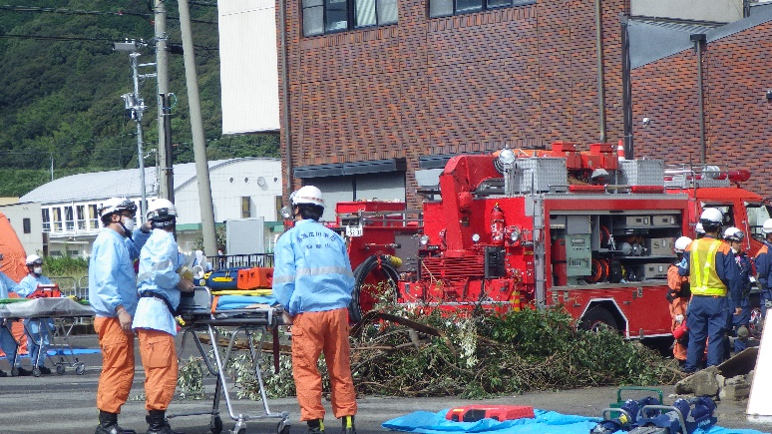

今回の訓練で得た知識をこれからの消防業務に繋げて行きたいと考えています。
参加された皆様お疲れ様でした

